RACISMO ESTRUTURAL E VIOLÊNCIA DE GÊNERO: As barreiras da
justiça para mulheres negras no Brasil

Resumo
Cleyssianne de Jesus Pereira¹
Sophia Froz Araujo² Valdealison Caldas da Cruz³ Vanessa de Jesus Amaral Sousa⁴ Ilka Cristina Diniz Pereira⁵

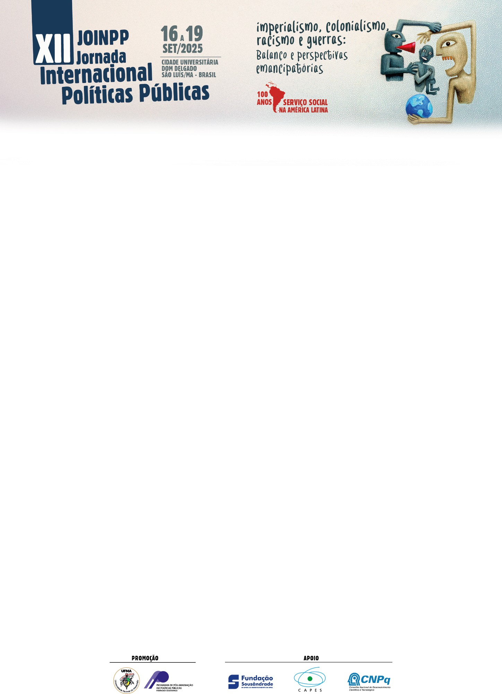
Este estudo objetiva analisar como o racismo estrutural e a violência de gênero se interseccionam, impactando o acesso à justiça para mulheres negras no Brasil, evidenciando as barreiras sociais, institucionais e jurídicas que perpetuam desigualdades. Com base na interseccionalidade como referencial teórico, a pesquisa discute como a história colonial, marcada pela escravidão e marginalização, moldou desigualdades persistentes. Investiga-se a hipersexualização, a seletividade penal e a exclusão em políticas públicas, destacando que 62% da população carcerária feminina é composta por mulheres negras. A metodologia adotada foi a revisão integrativa da literatura, permitindo reunir dados e reflexões teóricas sobre o tema, apesar de avanços em algumas políticas, como o programa de saúde da população negra, ainda há lacunas nas abordagens interseccionais. Conclui-se que a transformação estrutural requer políticas efetivas que promovam equidade e assegurem justiça social e dignidade para essas mulheres.
Palavras-chave: Mulheres; Racismo Sistêmico; Violência de Gênero.

Abstract
This study aims to analyze, through a literature review, how structural racism and gender-based violence intersect, impacting black women's access to justice in Brazil and highlighting the social, institutional, and legal barriers that perpetuate inequalities. Based on intersectionality as a theoretical framework, the research discusses how the colonial history, marked by slavery and marginalization, has shaped persistent

¹ Graduanda em Direito pela Universidade Federal do Maranhão - UFMA, e-mail: cleyssianne.jp@discente.ufma.br
² Graduanda em Serviço Social pela Universidade Federal do Maranhão - UFMA, e-mail: sophia.froz@discente.ufma.br
³ Graduando em Enfermagem pela Universidade Federal do Maranhão - UFMA, e-mail: valdealison.cruz@discente.ufma.br
⁴ Graduanda em Enfermagem pela Universidade Federal do Maranhão - UFMA, e-mail: vanessa.amaral@discente.ufma.br
⁵ Doutora em Educação pela Universidade Federal do Maranhão - UFMA, e-mail: ilka
.pereira@ufma.br

inequalities. It investigates the hypersexualization, penal selectivity, and exclusion from public policies, emphasizing that 62% of the female prison population is composed of black women. The adopted methodology was an integrative literature review, allowing for the gathering of data and theoretical reflections on the topic. Despite some progress in policies such as the black population health program, significant gaps remain in intersectional approaches. It is concluded that structural transformation requires effective policies that promote equity and ensure social justice and dignity for these women. Keywords: Women; Systemic Racism; Gender-Based Violence.

INTRODUÇÃO
Para entender por que as mulheres negras no Brasil enfrentam opressão e menosprezo quando comparadas às mulheres brancas, é crucial analisar a história e a formação das relações sociais. Assim, torna-se claro como características físicas e o gênero acabam por estruturar, no coração da nossa sociedade, sistemas de hierarquia baseados tanto no racismo quanto no sexismo.
Ao longo da história, vimos casos de discriminação agressiva motivados pela ideia de que um grupo é melhor que outro. Contudo, a ideia de usar "raça" para justificar diferenças entre as pessoas é algo novo (Jahoda, 1999). Essa maneira racial de ver as coisas surgiu na era moderna, quando a Europa se tornou o "centro" do mundo por meio de conquistas e explorações coloniais. Conforme o colonialismo europeu crescia, a noção de raça passou a validar o comércio de escravos e o uso do seu trabalho.
Contudo, a trajetória da mulher negra no Brasil construiu-se na confluência de violências e resistências, onde a pele e o gênero se entrelaçaram como marcas indissociáveis. Pesquisas contemporâneas revelam como essa experiência duplamente marginalizada se manifesta nos cotidianos mais íntimos e nas estruturas mais amplas de poder. Como observa Silvio Almeida (2022) em seus estudos sobre racismo estrutural, a condição da mulher negra representa a encruzilhada perfeita onde se encontra e se potencializa diversos mecanismos de exclusão.
Além disso, pelos becos das cidades coloniais até os terreiros das periferias contemporâneas, a resistência negra se faz na arte de existir contra todas as

probabilidades. Como mostra o historiador Alberto da Costa e Silva (2023) em seu recente estudo sobre as diásporas africanas, cada batuque no tambor, cada panela de barro moldada, cada história contada à luz do candeeiro representou, através dos séculos, "um manifesto silencioso contra a desumanização" (p. 217). Essa trama de sobrevivência criativa tece-se nas práticas cotidianas das mulheres que transformam pedaços de pano em turbantes-reinados, dos jongueiros que codificaram mensagens de liberdade nos toques de seus tambores, e das mães que converteram suas cozinhas em espaços de transmissão cultural. A antropóloga Lília Schwarcz (2022) observa como esses atos aparentemente simples constituíram "uma pedagogia da insubmissão", onde o cuidado com as crianças, a preservação das tradições culinárias e a arte de trançar cabelos envolveram-se em atos políticos de alta complexidade. Longe de serem meras vítimas históricas, essas comunidades transformaram a cultura negra no Brasil em um verdadeiro arsenal de reinvenção diária da liberdade.
Portanto, compreender a situação das mulheres negras no Brasil exige um olhar atento para as feridas abertas da escravidão, mas também para os muitos modos como essas mulheres transformaram dor em arte, opressão em criatividade e silêncio em voz política. Nas palavras de Ribeiro (2017), "nossa história não começa na senzala", ela vem de reinos africanos onde mulheres eram governantes, sacerdotisas e guerreiras. Reconhecer essa trajetória é fundamental para construir um país verdadeiramente democrático, onde todas as cores e gêneros possam florescer.

A SELETIVIDADE PENAL E A CRIMINALIZAÇÃO DA MULHER NEGRA

É importante destacar que as raízes históricas brasileiras condenam e excluem a população negra de direitos e atenção estatal. Na colonização do país, os negros e indígenas foram os que mais sofreram, sendo constantemente agredidos e

tendo sua humanidade ignorada pelos portugueses. Nessa conjuntura, Silva (2022) argumenta:

O Brasil se formou com base num genocídio de povos indígenas e a mão de obra escrava de homens e mulheres negras sendo traficados de seus países, para construir algo do qual não poderiam usufruir. O pagamento era tortura, fome, abuso sexual e morte. Era apenas isso que a escravidão tinha a oferecer. E desde esse período, mulheres negras sempre foram as que mais sofreram, vistas como objetos que podiam ser utilizadas e abusadas de qualquer maneira (Silva, 2022, p.7).

Em outros termos, a seletividade dos grupos minoritários é um obstáculo que perdura há décadas em nossa sociedade, na qual os vulneráveis não usufruem dos direitos primordiais para uma vida digna. Assim, esse tipo de tratamento demonstra uma intenção preocupante por parte da classe dominante, para que os grupos sociais tenham seus papéis definidos socialmente, e quem domina permanece no topo e usufruindo de privilégios e, por outro lado, o dominado sofre com a falta deles.
Nesse âmbito, tal intenção prevalece nos dias atuais. No cenário brasileiro, o sistema prisional está longe de ser um ambiente imparcial; na verdade, é um mecanismo de controle social, principalmente dos grupos minoritários. Nesse sentido, Neder (1986) enfatiza que as instituições de controle demonstram sua eficácia por meio da sua capacidade de intimar os mais vulneráveis. Ainda, Lopes (2020) acrescenta:

Percebe-se que, por trás de funções declaradas do sistema penal de manutenção da paz social, ou da tutela de bens jurídicos eleitos socialmente, existe uma função sua não declarada, qual seja a de sustentar a hegemonia de um setor social sobre o outro. Constata-se, portanto, uma falsidade no discurso do controle penal. O sistema penal tem uma função que se esconde por trás daquele discurso externo, de um pretenso Direito Penal igualitário. Há uma tendência seletiva no sistema penal, que cumpre uma função simbólica frente às camadas sociais marginalizadas em relação ao poder central (Lopes, 2020, p.3).

Ou seja, essas instituições que visam controlar os comportamentos da sociedade, demonstram uma intenção de organização e classificação dos grupos sociais disfarçada de um discurso que envolve igualdade e proteção dos indivíduos (Lopes, 2020). A questão é que essa intenção do estado também se espalha para a seletividade desses indivíduos que sofreram com um sistema penal direcionado para puni-los. Nesse viés, Neder (1986) argumenta que existem uma certa naturalização da sociedade na violência física por parte de policiais direcionada, de forma seletiva, para negros e pobre no Brasil.
No Brasil, essa seleção é gritante quando observamos o sistema penal brasileiro, que claramente pune, em sua maioria, os grupos mais vulneráveis, como as mulheres negras, por exemplo. Como explicação a isso, a construção histórica brasileira permitiu tal cenário, em que negros e mulheres não obtinham direito algum, logo, Silva (2022) defende que, não é dificil imaginar uma organização social em forma de pirâmide, destacando que no topo está homens brancos, abaixo mulheres brancas, depois homens negros e, na última posição, mulheres negras.
Em concordância a tal argumento, Luciana Boiteux (2016) destaca que tal tratamento rompe com o papel social dessas mulheres que sofrem com o preconceito e julgamento da sociedade. Esse tratamento seletivo do sistema prisional brasileiro exclui essas pessoas e afeta também os seus dependentes (filhos), aumentando a visão machista sobre o gênero feminino.
Tendo em vista os fatos mencionados, os dados relatam de maneira alarmante a confirmação desse cenário caótico que destacam que o Brasil, no sistema carcerário, se direciona cruelmente para mulheres negras. Assim, dados emitidos pelo Levantamento Nacional de Informações Penitenciárias (Infopen Mulheres) em 2018, demonstram que 62% da população carcerária feminina é composta por mulheres negras. Ainda, a Secretaria Nacional de Políticas Penais concluiu que, em 2018, foram contabilizadas 36,4 mil mulheres e, em dezembro de 2019, aumentou para 37,2 mil mulheres. Uma pesquisa feita pelo site Brasil de Fato em 2022, retirado por dados fornecidos pela INFOPEN, destacou que o Brasil é o

quarto país com a maior população carcerária feminina do mundo. Segundo dados da Secretaria Nacional de Políticas Penais, no primeiro trimestre do ano de 2024, 69% da população carcerária brasileira é formada por negros.
Dessa forma, esses dados e informações salientam que o sistema prisional é seletivo e afeta desproporcionalmente as mulheres negras, pois são as que mais sofrem entre todas as mulheres privadas de liberdade no país e essa criminalização é fruto de um tratamento carcerário seletivo, o que, inevitavelmente, é resultado do racismo estrutural.

INTERSECCIONALIDADE COMO CHAVE ANALÍTICA

A interseccionalidade, enquanto ferramenta analítica (formulada por Kimberlé Crenshaw), é essencial para a compreensão do funcionamento das dinâmicas de poder e opressão, estruturantes das vidas marcadas pela desigualdade social.
Para estruturar tal conceito, Kimberlé Crenshaw analisou as experiências das mulheres negras nos Estados Unidos e constatou que as mesmas vivenciavam formas de discriminação que não podiam ser captadas de maneira integral visto que se encontravam em meio às opressões geradas pelas categorias de raça e gênero - isoladas nas narrativas tradicionais do feminismo e antirracismo (Gomes et al, 2022). Analisando o sistema brasileiro a partir desse conceito, tendo em vista sua historicidade marcada pela violência e marginalização de uma parcela significativa
da população, alguns estudiosos apontam que:

O conceito de interseccionalidade, conforme proposto por Kimberlé Crenshaw (1989), é essencial para compreender as múltiplas camadas de opressão enfrentadas por grupos marginalizados, especialmente mulheres negras. No Brasil, onde raça, gênero e classe estão profundamente entrelaçados, aplicar esse conceito nas políticas públicas é crucial para promover justiça social. No entanto, a eficácia dessas políticas é variada: algumas abordam questões interseccionais com sucesso, enquanto outras falham ao ignorar as complexidades das opressões estruturais (Gomes et al, 2022, p. 6).

É sabido que tamanha marginalização desse grupo dá-se devido à combinação do sexismo, racismo e desigualdade econômica historicamente criada, resultando em diversas desproporcionalidades, incluindo no sistema judiciário. Contudo, ainda há muita fragmentação no tratamento das questões de raça e gênero, fazendo-se necessária a perspectiva interseccional, proposta por Crenshaw, para o tratamento de tais injustiças através de políticas públicas.

A ausência de uma abordagem interseccional e decolonial na formulação e implementação das políticas públicas brasileiras contribui para a perpetuação das desigualdades estruturais, especialmente aquelas que afetam mulheres negras e periféricas, limitando a eficácia dessas políticas em promover justiça social e equidade (Gomes et al, 2022, p. 3).

O artigo citado apresenta a seguinte disparidade: há, em alguns campos, políticas públicas eficazes que incorporam, em sua estrutura, a perspectiva interseccional, como o Programa de Saúde da População Negra (2006) e o Programa Mulher, Viver Sem Violência (2013), que são dos campos da saúde e combate à violência contra as mulheres, respectivamente.
Porém, apesar da existência de políticas públicas eficazes, ainda existe a necessidade de mais políticas públicas abrangentes e interseccionais que promovam, para além de igualdade de gênero, o antirracismo e a decolonialidade, pois, no Brasil, os moldes coloniais ainda se sobressaem na conjuntura social, econômica, cultural e judicial. Gomes et al. (2022, p. 8) afirmam:

Segundo a autora, "as mulheres negras estão em uma interseção de violências: a do racismo, a do machismo e, muitas vezes, a da classe social, o que as torna alvo de uma violência estatal mais brutal" (Ribeiro, 2019, p. 32). Esse entendimento é crucial para repensar as práticas de segurança pública, que, sem uma visão interseccional, tendem a reforçar as desigualdades ao invés de combatê-las.”

Dessa forma, as políticas públicas voltadas para a segurança, por exemplo, constantemente não discernem as diversas opressões sistemáticas vividas pelas mulheres negras e indígenas, vulnerabilizando-as ainda mais, como tal estudo explicita.

CONCLUSÃO

Conclui-se que o racismo estrutural e a violência de gênero continuam sendo desafios significativos para a justiça no Brasil, especialmente para mulheres negras. A seletividade penal reflete a exclusão histórica dessas mulheres, que permanecem entre os grupos mais vulneráveis do sistema prisional. Essa realidade expõe não apenas as desigualdades sociais, mas também a ausência de políticas efetivas que considerem as múltiplas opressões vividas por essas mulheres. Ademais, a interseccionalidade, enquanto ferramenta de análise, é essencial para compreender como raça, gênero e classe interagem, gerando essas desigualdades. Apesar de algumas iniciativas, como os programas voltados à saúde e ao combate à violência, ainda há muito a ser feito para garantir que políticas públicas sejam realmente inclusivas e transformadoras. Logo, enfrentar essas barreiras exige olhar para além das estruturas atuais, propondo mudanças que promovam justiça e equidade para todas as mulheres negras, assegurando seus direitos e dignidade.

REFERÊNCIAS

AMORI, Letícia. Presos no Brasil: 96% homens, 48% pardos, 30% sem julgamento: o perfil dos detentos no Brasil. BBC News Brasil. 17 out. 2024. Disponível em:
https://www.bbc.com/portuguese/articles/c0k4nmd3e2xo. Acesso em: 28 mai. 2025. ALMEIDA, S. Racismo Estrutural . São Paulo: Jandaíra, 2022

BOITEUX, Luciana. Encarceramento Feminino e Seletividade Penal. Rede Justiça Criminal, [online] Ed. 09, set. 2016. Disponível em:
https://redejusticacriminal.org/cgi-sys/suspendedpage.cgi. Acesso em: 28 mai. 2025.

BRASIL. Ministério da Justiça e Segurança Pública. Departamento Penitenciário Nacional. Levantamento Nacional de Informações Penitenciárias - Infopen Mulheres:
2. ed. Brasília, DF: Ministério da Justiça e Segurança Pública, 2018. Disponível em: https://conectas.org/wp-content/uploads/2018/05/infopenmulheres_arte_07-03-18-1. pdf. Acesso em: 28 mai. 2025.

CRENSHAW, Kimberlé. Mapping the margins: intersectionality, identity politics, and violence against women of color. Stanford Law Review, Stanford, v. 43, n. 6, p.
1241-1299, 1991.

DEPEN lança Infopen com dados de dezembro de 2019. In: Portal Gov.br. Publicado em: 9 abr. 2020. Disponível em:
https://www.gov.br/senappen/pt-br/assuntos/noticias/depen-lanca-infopen-com-dados
-de-dezembro-de-2019. Acesso em: 06 jun. 2025.

DA COSTA E SILVA, A. Diásporas Africanas: História e Cultura. São Paulo: Editora Unesp, 2023.

GOMES, Faila Matildes Barbosa; COTIA, Jocneã Pereira; LEAL, Lohana Rebeca

JAHODA, Gustav. Images of savages: ancient roots of modern prejudice in Western culture. London: Routledge, 1999.

Oliveira; FERREIRA JÚNIOR, Adive Cardoso; FERREIRA, Luysa Rocha Guimarães.

A interseccionalidade e a proteção jurídica das mulheres negras: uma análise sobre a aplicação jurídica e social da interseccionalidade no Brasil. Revista Política & Públicas, v. 14, n. 1, p. 1–14, 2022. Disponível em: https://periodicos.ufpe.br/revistas/index.php/politicaspublicas/article/view/265337.
Acesso em: 29 maio 2025.

GONZALEZ, Lélia. Por um feminismo afro-latino-americano. Rio de Janeiro: Zahar, 2020.

LACERDA, Nara. Quase 70% da população carcerária do Brasil é negra. Brasil De Fato. 18 jul. 2024. Disponível em:
https://www.brasildefato.com.br/2024/07/18/quase-70-da-populacao-carceraria-do-br asil-e-negra/. Acesso em: 28 mai. 2025.

LOPES, Luciano Santos. A contribuição de Alessandro Baratta para a Criminologia Crítica. Revista Ibero-Americana de Direitos Humanos, v. 3, n. 2, p. 235-244, dez. 2020. Disponível em:
https://revistas.newtonpaiva.br/redcunp/wp-content/uploads/2020/05/PDF-D2-07.pdf. Acesso em: 26 mai. 2025.

NEDER, Gizlene. Criminalidade, Justiça e mercado de trabalho no Brasil. São Paulo; USP, 1986, p. 5.

RIBEIRO, Djamila. O que é lugar de fala? 2. ed. São Paulo: Editora Brasiliense, 2017.

SCHWARCZ, L. Pedagogia da Insubmissão: A Cultura Negra no Brasil. São Paulo: Companhia das Letras, 2022.

SILVA, Isabelly Lacerda da. O racismo no Brasil: Encarceramento em massa e criminalização de mulheres negras. 2022. 24 f. Artigo (Bacharelado em Direito) – Faculdade de Ciências Jurídicas e Sociais, Centro Universitário de Brasília (UniCEUB), Brasília, 2022. Disponível em: https://repositorio.uniceub.br/jspui/handle/prefix/16156. Acesso em: 28 mai. 2025.

TAHYRINE, Yale. Encarceramento em massa das mulheres negras é destaque no Prosa e Fato. Brasil De Fato. 1 ago. 2022. Disponível em:
https://www.brasildefato.com.br/2022/08/01/encarceramento-em-massa-das-mulhere s-negras-e-destaque-no-prosa-e-fato/. Acesso em: 26 mai. 2025.

